CONSTRUCTION COLLECTIVE SAFETY MEASURES (CSM) CHECKLIST
Gebruikers: Docent/school, bedrijf en student  Waarom: Voor de veiligheid  Wanneer: Voor en tijdens de stageperiode  Hoe: De docent checkt dit met student en praktijkopleider | STUDENT: _________________________________  BEDRIJF: _________________________________  STAGE PERIODE: _______________________
PBM | AFBEELDING | VERPLICHT JA/NEE | OPMERKING
VALNETTEN | 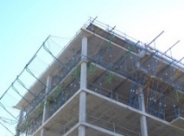
RELINGEN | 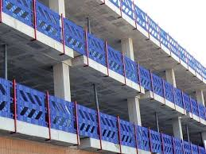
STEIGERS | 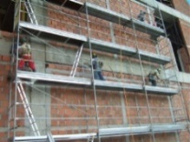

PBM | AFBEELDING | VERPLICHT JA/NEE | OPMERKING
VALBESCHERMING BIJ OPENINGEN | 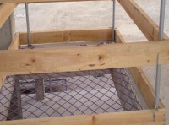
LEVENSLIJN/VERANKERING | 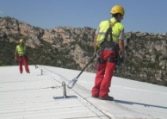
BESCHERMING VOOR KABELS | 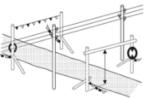
STUTTEN | 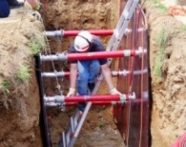

PBM | AFBEELDING | VERPLICHT JA/NEE | OPMERKING
MARCHES | 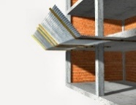
MACHINE BESCHERMINGSKAPPEN | 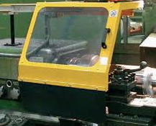
AFZUIGING | 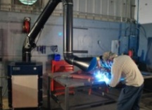
VLUCHTROUTES
ONTMOETINGSPUNT

